KLAUSIMAS
Dėl praėjimo kontrolės, kuri reikalinga lifto komplektacijoje, kad teisingai įvertinti, ar galite patikslinti ar visi aukštai turi turėti praėjimo kontrolę ar tik kažkurie? Kur montuojama kontrolė - kabinoje ar aukšte?
ATSAKYMAS
Prašome vadovautis pirkimo dokumentų 3 PAGD PD TS (aktuali 2026-02-19) 03_IN2410-01-TP-SA.TS aprašymu. Lifto parametrai ir komplektacija bus tikslinama darbo projekto rengimo metu.
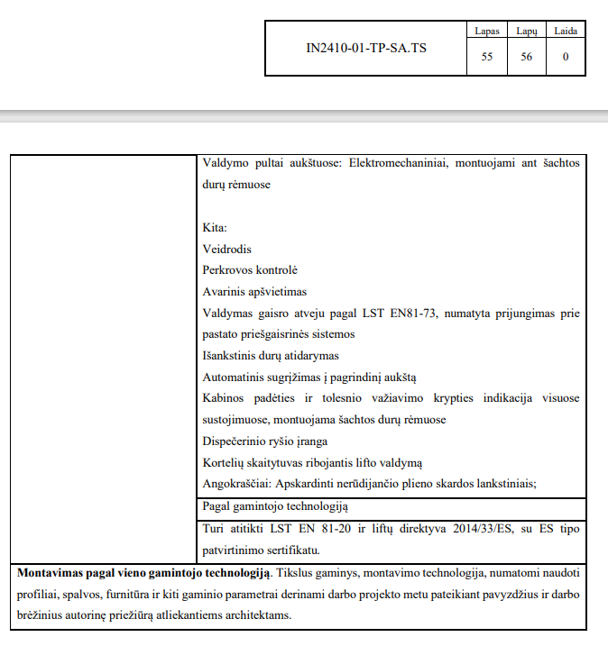

KLAUSIMAS
Darbų kiekių žiniaraštis: 1 Statinio konstrukcijos, skyrius 10 CK-1, eil. 5 „Cokolio (termo) profilių montavimas, kai atstumas tarp tvirtinimų 0.5 m“ – kiekis 0,39 m, turėtų būti 39,0 m. Prašome patikslinti kiekį.
ATSAKYMAS
Pateikiame patikslintą pirkimo dokumentų 3 PAGD PD TS (aktuali 2026-02-19) „Sąmatos pildymui“ L19 lok1 (aktuali 2026-02-19)

KLAUSIMAS
Darbų kiekių žiniaraštyje ir konstrukcijų sąnaudų žiniaraštyje nėra įvertinti darbai ir kiekiai pagal projekto SK dalies detales: CK-1.2, CK-2, V-1, SST-1, Surenkamos perdangos inkaravimas, L-1.1, L-1.2, D-1.1, D1-2, D-2, IR-1, VT-1, P-1, LP-1, LP-2 Prašome patikslinti Darbų kiekių žiniaraštį.
ATSAKYMAS
Išvardintų konstrukcijų detalės yra įvertintos pirkimo dokumentų3 PAGD PD TS (aktuali 2026-02-19) 04_IN2410-01-TP-SK ir 03_IN2410-01-TP-SA projekto dalyse ir „Sąmatos pildymui“ L19 lok1(aktuali 2026-02-19) „ Statinio konstrukcijos“ ir „Statinio architektūra“. Detalių sprendiniai bus tikslinami darbo projekto metu.

KLAUSIMAS
SP dalies žiniaraščio skyriuje "Aptvėrimas" 1 eil. nurodyta 98 m tvoros, o eil. Nr. 2 segmentų kiekis 120 vnt. segmentų po 2,5 m, kas gaunasi 300 m tvoros. Patikslinkite tvoros segmentų kiekį.
ATSAKYMAS
Viso reikia 98 m tvoros ilgio, tvoros segmento ilgis 2,5 m ir 1,53 m aukštis, į vieną tvoros tarpatramį 2,5 m montuojasi 3 vnt. nes visas tvoros aukštis 4,5 m. 98/2,5= 39.2~40*3tvor. segmentai=120 vnt. viso tvoros segmentų. Pateiktas kiekis teisingas.

2 |  | Tvoros segmentas, žalias, akutė 200x50mm, 2.5x1.53m | vnt | 120,0

KLAUSIMAS
LVN žiniaraštyje niekur nėra komunikacijų žymėjimo ženklų įrengimo. Ar tiekėjas turi juos įsivertinti?
ATSAKYMAS
Pateikiame patikslintą pirkimo dokumentų 3 PAGD PD TS (aktuali 2026-02-19) „Sąmatos pildymui“ L19 lok3 (aktuali 2026-02-19)

44 |  | KOMUNIKACIJŲ ŽYMĖJIMO ŽENKLŲ ANT STULPELIŲ ĮRENGIMAS , kai stulpeliai metaliniai | vnt. | 2,0
28 |  | KOMUNIKACIJŲ ŽYMĖJIMO ŽENKLŲ ANT STULPELIŲ ĮRENGIMAS , kai stulpeliai metaliniai | vnt. | 3,0
19 |  | KOMUNIKACIJŲ ŽYMĖJIMO ŽENKLŲ ANT STULPELIŲ ĮRENGIMAS , kai stulpeliai metaliniai | vnt. | 2,0
22 |  | KOMUNIKACIJŲ ŽYMĖJIMO ŽENKLŲ ANT STULPELIŲ ĮRENGIMAS , kai stulpeliai metaliniai | vnt. | 2,0

KLAUSIMAS
LVN žiniaraštyje nėra abiejų lietaus nuotėkų tinklų TV diagnostikos. Ar ją reikės atlikti?
ATSAKYMAS
Pateikiame patikslintą pirkimo dokumentų 3 PAGD PD TS (aktuali 2026-02-19) „Sąmatos pildymui“ L19 lok3 (aktuali 2026-02-19)

KLAUSIMAS
Ar tiekėjas gali vietoj g/b šulinių skirtų siurblinėms siūlyti vientisą gaminį?
ATSAKYMAS
Parenkant g/b gaminius prašome vadovautis techninio projekto techninių specifikacijų reikalavimais. Suderinus su užsakovu ir techniniu prižiūrėtoju rangos metu bus galima keisti į lygiaverčius g/b gaminius, ne blogesnius nei nurodyta techniniame projekte.

KLAUSIMAS
24 psl. Naftos atskirtuvo veikimo principo aprašyme parašyta, kad nuotekos prateka pro koalescencinį filtrą, po to teka pro absorbcinį filtrą. Šiuo atveju kai apdoroto vandens užterštumas mažesnis už 5 mg/l, absorbcinis filtras nenaudojamas. Jis naudojamas, kai apdoroto vandens užterštumas neturi viršyti 1 mg/l ir apdorotas vanduo infiltruojamas į gruntą. Gal galite patikslinti ar reikalingas absorbcinis filtras?
ATSAKYMAS
Parenkant naftos skirtuvą prašome vadovautis pirkimo dokumentų 3 PAGD PD TS (aktuali 2026-02-19) 05_ IN2410-01-TP-LVN.TS techninio projekto techninių specifikacijų reikalavimais. Naftos skirtuvo komplektacijos pakeitimai, rangovo pasiūlymai dėl inžinerinių sistemų pakeitimų bus derinami (svarstomi) darbo projekto metu.

KLAUSIMAS
Naftos atskirtuvo parametrų aprašyme parašyta, kad bendra talpa 1200 l. Ar neturėtų būti, kad nusodintuvo talpa 1200 l. Tada kokia šio naftos atskirtuvo nusodintuvo talpa (vienas iš svarbiausių naftos atskirtuvo parametrų)?
ATSAKYMAS
Prašome vadovautis pirkimo dokumentų 3 PAGD PD TS (aktuali 2026-02-19) 05_IN2410-01-TP-LVN.TS techninio projekto techninių specifikacijų reikalavimais. Naftos skirtuvo komplektacijos pakeitimai, rangovo pasiūlymai dėl inžinerinių sistemų pakeitimų bus derinami (svarstomi) darbo projekto metu.

KLAUSIMAS
Buitinių nuotekų siurblinei išilginiame profilyje nurodyti siurbliai be smulkintuvų, o TS 26 psl. nurodyta su smulkintuvu. Kokie turi būti?
ATSAKYMAS
Prašome vadovautis pirkimo dokumentų 3 PAGD PD TS (aktuali 2026-02-19) 05_IN2410-01-TP-LVN.TS techninio projekto techninių specifikacijų reikalavimais.

KLAUSIMAS
Drenažinei siurblinei išilginiame profilyje nurodyti du siurbliai, o sąnaudų žiniaraštyje 1 siurblys. Kiek turi būti?
ATSAKYMAS
Prašome vadovautis pirkimo dokumentų 3 PAGD PD TS (aktuali 2026-02-19) 05_IN2410-01-TP-LVN.TS techninio projekto techninių specifikacijų ir aiškinamojo rašto reikalavimais.

KLAUSIMAS
Koks dangtis turės būti buitinių nuotekų siurblinei? A15 ar D400?
ATSAKYMAS
Prašome vadovautis pirkimo dokumentų 3 PAGD PD TS (aktuali 2026-02-19) 05_IN2410-01-TP-LVN.TS techninio projekto techninių specifikacijų ir aiškinamojo rašto reikalavimais.
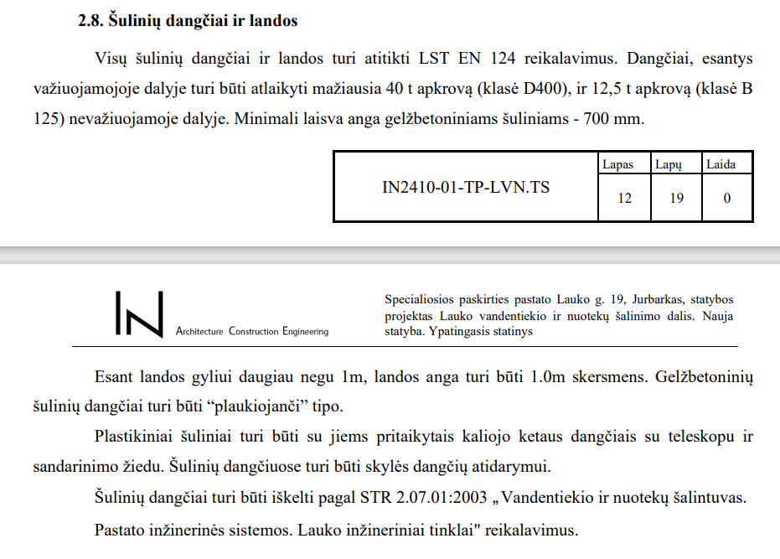

KLAUSIMAS
Prašome perkančiosios organizacijos patikslinti sanitarinius prietaisus.
Iš vandentiekio nuotekų projekto pagal medžiagų žiniaraštį , sanitariniai prietaisai vienokie, kaip pavyzdys dušo trapas, o architektūrinėje dalyje pateikti kitokie - dušo latakas. Architektūrinės dalies Projekte - sanitariniai prietaisai pakabinami, ,,sąmatos pildymui“ Darbų kiekių žiniaraštyje pastatomi. Kur įkainoti ranktūrius?
Išvengiant dviprasmybių, pašome užsakovo apsispręsti ir sukonkretinti kokių prietaisų pageidauja. Prašome pakoreguoti „sąmatos pildymui“ Darbų kiekių žiniaraščio: „3 Vandentiekis, nuotekos“, skyrių 8 ,,Sanitariniai prietaisai“
ATSAKYMAS
Prašome vadovautis pirkimo dokumentų 3 PAGD PD TS (aktuali 2026-02-19) 05_IN2410-01-TP-VN techninio projekto reikalavimais. Pagal IN2410-01-TP-SA.TS klozetas įrengiamas kartu su atlenkiamais turėklais pritaikytais neįgaliesiems pagal ISO ISO 21542:2011. Turėklai iš nerūdijančio plieno, tvirtinami prie sienos paslėptai. Išpuodis neįgaliems kompekte su bakeliu, montavimo ir tvirtinimo elementais 3 kompl. Medžiagų komplekto kiekis įvertintas „Sąmatos pildymui“ L19 lok1 (aktuali 2026-02-19) 8 skyriuje.
Rangovo pasiūlymai dėl sanitarinių prietaisų tipo ar montavimo pakeitimai bus derinami (svarstomi) darbo projekto metu.

KLAUSIMAS
Pildant „sąmatos pildymui“ Darbų kiekių žiniaraščius kur įkainoti Vandentiekio nuotėkų projekte esamus darbus : žemės darbai, klojant nuotėkų vamzdžius po grindimis, lietaus nuotėkų izoliavimą 20mm, stovų aptaisymą.
ATSAKYMAS.
Darbai numatyti pirkimo dokumentų 3 PAGD PD TS (aktuali 2026-02-19) „Sąmatos pildymui“ L19 lok1 (aktuali 2026-02-19) 4 skyriuje
6 skyriuje
Vamzdynų izoliavimo darbai numatyti 3 PAGD PD TS (aktuali 2026-02...) „Sąmatos pildymui“ L19 lok1 (aktuali 2026-02-..) 2, 3 skyriuose

Prašome vadovautis pirkimo dokumentų 3 PAGD PD TS (aktuali 2026-02-19) 05_IN2410-01-TP-VN techninio projekto techninių specifikacijų ir aiškinamojo rašto reikalavimais.

KLAUSIMAS
Kur įkainoti oro kondicionierių atraminių konstrukcijų montavimą, oro kondicionavimo sistemų užpildymą šaldymo skysčiais? Sistemų vakumavimą, vamzdynų bandymą.
ATSAKYMAS
Oro kondicionierių, atraminių konstrukcijų montavimo, sistemos užpildymo darbai numatyti pirkimo dokumentų 3 PAGD PD TS (aktuali 2026-02-19) 06_N2410-01-TP-ŠVOK projekto dalies sąmatų žiniaraštyje Nr. 6 Vėsinimas.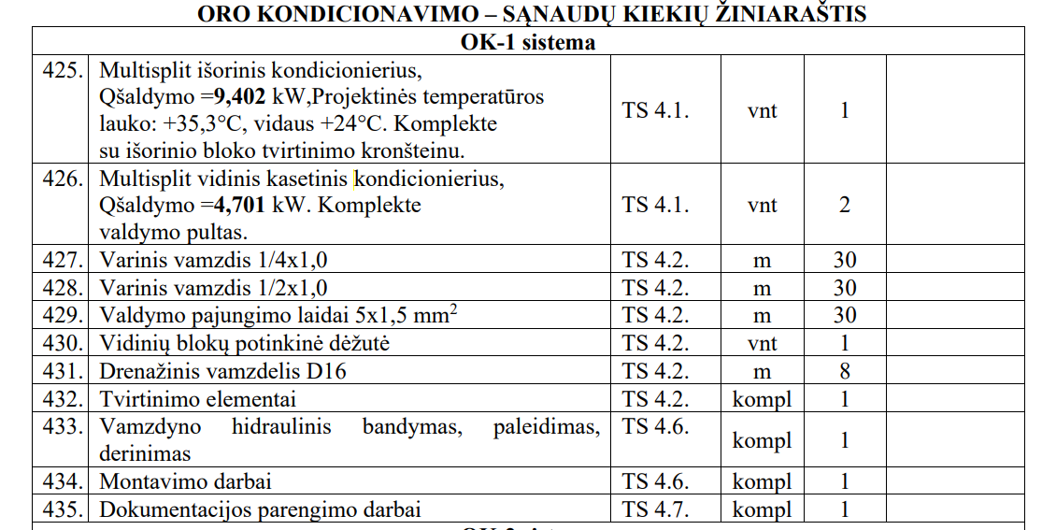

KLAUSIMAS
Techniniame ŠVOK projekte žiniaraštyje yra 19 vnt el. radiatorių. „Sąmatos pildymui“ Darbų kiekių žiniaraštyje 4 vnt. Prašome patikslinti kuris kiekis teisingas.
ATSAKYMAS
Teikiame patikslintą pirkimo dokumentų 3 PAGD PD TS (aktuali 2026-02-19) „Sąmatos pildymui“ L19 lok1 (aktuali 2026-02-19)

KLAUSIMAS
Techniniam projekte šalinimo sistemų yra nuo OŠS-1 iki OŠS-5. Pateiktame žiniaraštyje nuo OŠS-1 iki OŠS -11. Bet techniniam projekte yra OTS-2; OTS-3; OTS-4; OTS-5, o pateiktuose žiniaraščiuose to nėra. Gal buvo perprojektuotas vėdinimo dalies projektas o skaičiuojamosios kainos žiniaraščiai, paimti iš pirmo projekto? Gal galite patikslinti, kuo reikia vadovautis? Ar tiekėjas darbus turės atlikti pagal pateiktą TP, ar pagal žiniaraščius?
ATSAKYMAS
Prašome vadovautis pirkimo dokumentų 3 PAGD PD TS (aktuali 2026-02-19) 06_ IN2410-01-TP-ŠVOK techninio projekto reikalavimais.

KLAUSIMAS
Pateiktuose žiniaraščiuose nei SA, nei SK dalyse nėra numatyta stogo šiltinamosios medžiagos tvirtinimo (smeigiavimo). Prašome patikslinti žiniaraštį nurodant reikiamą kiekį smeigių.
ATSAKYMAS
Teikiame patikslintą pirkimo dokumentų 3 PAGD PD TS (aktuali 2026-02-19) „Sąmatos pildymui“ L19 lok1 (aktuali 2026-02-19) 8, 9 skyriai.
3 |  | Denginio šiltinamosios izoliacijos tvirtinimas smeigėmis prie g/b plokštės | 100vnt | 1,47

KLAUSIMAS
SA darbų kiekių žiniaraštyje prie vidaus apdailos darbų niekur nėra vidaus sienų gruntavimo, kas yra technologinis procesas vykdant apdailos darbus. Prašome papildyti žiniaraštį vidaus sienų gruntavimu.
ATSAKYMAS
Teikiame patikslintą pirkimo dokumentų 3 PAGD PD TS (aktuali 2026-02-19) „Sąmatos pildymui“ L19 lok1 (aktuali 2026-02-19) 5 skyrius.

10 |  | Sienų vidinių paviršių pagrindo gruntavimas giliai įsigeriančiais gruntais voleliu | 100m2 | 24,0

KLAUSIMAS
SA žiniaraštyje grindų dangos įrenginėjamos ant išlyginto pagrindo, bet žiniaraštyje niekur nėra įvertintas grindų išlyginamasis sluoksnis, kuris technologiškai bus reikalingas. Prašome papildyti žiniaraštį arba nurodyti, kur tiekėjas turi įsivertinti grindų išlyginamąjį sluoksnį.
ATSAKYMAS
Prašome vadovautis pirkimo dokumentų 3 PAGD PD TS (aktuali 2026-02-19) 03_ IN2410-01-TP-SA, 04_IN2410-01-TP-SK techninio projekto dalimis ir „Sąmatos pildymui“ L19 lok1 (aktuali 2026-02-19)

KLAUSIMAS
Lauko langų plotas pateiktas žiniaraštyje (126,60 m2) nesutampa su projekte nurodytu langų plotu (179,40 m2). Patikslinkite kuo reikia vadovautis.
ATSAKYMAS
Teikiame patikslintą pirkimo dokumentų 3 PAGD PD TS (aktuali 2026-02-19) „Sąmatos pildymui“ L19 lok1 (aktuali 2026-02-19) 10 skyrius.
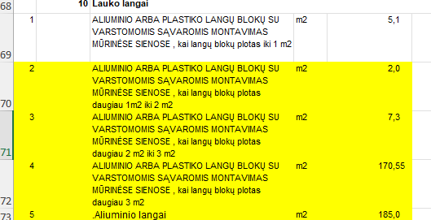

KLAUSIMAS
Prašome patikslinti evakuacinių šviestuvų kiekį, nes pagal E dalį-16vnt, o pagal GS dalį-86vnt
ATSAKYMAS
Teikiame patikslintą pirkimo dokumentų 3 PAGD PD TS (aktuali 2026-02-19) „Sąmatos pildymui“ L19 lok1 (aktuali 2026-02-19) 3 skyrius.

KLAUSIMAS
Prašome patikslinti dūminio optinio detektoriaus specifikaciją, nes TS 2.1.6 nurodyta temperatūra nuo -200 iki +650C
ATSAKYMAS
TS 2.1.6 punkte techninė klaida, teisingas temperatūros diapazonas -10°C iki +55°C.

KLAUSIMAS
Prašome patikslinti kokį turime vertintis kabelį GSS, nes TS-4x0,8mm2, MŽ-1x2x1mm2 E90
ATSAKYMAS
Prašome vertinti kabelį 1x2x1,0 mm2 (Cu), E90, gaisrinei signalizacijai.

KLAUSIMAS
Prašome patikslinti vidinių sirenų kiekį, nes MŽ-10vnt, o pagal principinę schemą-11vnt.
ATSAKYMAS
Klaida principinėje schemoje, 1-11 ne vidaus sirena su blykste, bet gaisrinis optinis dūmų detektorius. Prašome vertinti pagal pirkimo dokumentų 3 PAGD PD TS (aktuali 2026-02-19) 10_IN2410-01-TP-GSS dalies brėžinį IN2410-10-TP-GSS.B-03. Nurodytas kiekis teisingas.

KLAUSIMAS
Prašome patikslinti AS telefonspynių elektromechaninių spynų kiekį, nes MŽ-1vnt, o pagal principinę schemą-2vnt.
ATSAKYMAS
Teikiame patikslintą pirkimo dokumentų 3 PAGD PD TS (aktuali 2026-02-19) „Sąmatos pildymui“ L19 lok1 (aktuali 2026-02-19) 2 skyrius.
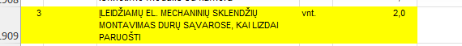

KLAUSIMAS
Prašome patikslinti AS įeigos elektromechaninių spynų kiekį, nes MŽ-10vnt, o pagal principinę schemą-12vnt.
ATSAKYMAS
Teikiame patikslintą pirkimo dokumentų 3 PAGD PD TS (aktuali 2026-02-19) „Sąmatos pildymui“ L19 lok1 (aktuali 2026-02-19) 3 skyrius.

KLAUSIMAS
Prašome patikslinti AS įeigos durų magnetinių kontaktų kiekį, nes MŽ-2vnt, o pagal principinę schemą-12vnt.
ATSAKYMAS
Teikiame patikslintą pirkimo dokumentų 3 PAGD PD TS (aktuali 2026-02-19) „Sąmatos pildymui“ L19 lok1 (aktuali 2026-02-19) 3 skyrius.

KLAUSIMAS
Prašome patikslinti AS įeigos kortelių skaitytuvų (vidaus sąlygomis) kiekį, nes MŽ-9vnt, o pagal principinę schemą-6vnt.
ATSAKYMAS
Teikiame patikslintą pirkimo dokumentų 3 PAGD PD TS (aktuali 2026-02-19) „Sąmatos pildymui“ L19 lok1 (aktuali 2026-02-19) 3 skyrius.
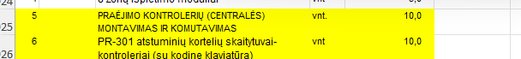

KLAUSIMAS
Prašome patikslinti AS įeigos kortelių skaitytuvų (lauko sąlygomis) kiekį, nes MŽ-9vnt, o pagal principinę schemą-3vnt.
ATSAKYMAS
Teikiame patikslintą pirkimo dokumentų 3 PAGD PD TS (aktuali 2026-02-19) „Sąmatos pildymui“ L19 lok1 (aktuali 2026-02-19) 3 skyrius.

KLAUSIMAS
Prašome patikslinti AS įeigos kabelio 4x0,22 kiekį, nes MŽ-160m, o pagal principinę schemą-260m.
ATSAKYMAS
Prašome vertinti 160 m, kur SK-10 nurodyta 4x0,22 - turi būti 4x2x0,5.

KLAUSIMAS
Prašome patikslinti apsauginės signalizacijos maitinimo šaltinių kiekį, nes MŽ-5vnt, o pagal principinę schemą-6vnt.
ATSAKYMAS
Teikiame patikslintą pirkimo dokumentų 3 PAGD PD TS (aktuali 2026-02-19) „Sąmatos pildymui“ L19 lok1 (aktuali 2026-02-19) 1 skyrius.
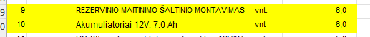

KLAUSIMAS
Prašome patikslinti apsauginės signalizacijos akumuliatorių kiekį, nes MŽ-5vnt, o pagal principinę schemą-6vnt.
ATSAKYMAS
Teikiame patikslintą pirkimo dokumentų 3 PAGD PD TS (aktuali 2026-02-19) „Sąmatos pildymui“ L19 lok1 (aktuali 2026-02-19) 1 skyrius.

KLAUSIMAS
Prašome patikslinti ar gerai suprantame, kad apsauginėje signalizacijoje nereikia įsivertinti pavojaus mygtukų su virvute-3vnt, nors ir parodyta AS principinėje schemoje , nes vertinama ER dalyje ŽN iškvietimo sistemoje?
ATSAKYMAS
ŽN iškvietimo sistema įvertinta ER dalyje.

KLAUSIMAS
Prašome patikslinti kokio galingumo reikia vertinti UPS, nes MŽ-3000VA, o pagal TS-2000VA
ATSAKYMAS
Prašome vertinti UPS 3000VA, taip kaip nurodyta MŽ dalyje.

KLAUSIMAS
Prašome patikslinti kabelių tvarkymo panelių kiekį spintoje KS-1, nes MŽ-2vnt, o pagal principinę schemą-4vnt
ATSAKYMAS
Teikiame patikslintą pirkimo dokumentų 3 PAGD PD TS (aktuali 2026-02-19) „Sąmatos pildymui“ L19 lok1 (aktuali 2026-02-19) 1 skyrius.

KLAUSIMAS
Prašome patikslinti kabelių komutacinių panelių kiekį spintoje KS-1, nes MŽ-1vnt, o pagal principinę schemą-2vnt
ATSAKYMAS
Teikiame patikslintą pirkimo dokumentų 3 PAGD PD TS (aktuali 2026-02-19) „Sąmatos pildymui“ L19 lok1 (aktuali 2026-02-19) 1 skyrius.

KLAUSIMAS
Prašome patikslinti kabelių maitinimo panelių kiekį spintoje KS-1, nes MŽ-1vnt, o pagal principinę schemą-2vnt
ATSAKYMAS
Teikiame patikslintą pirkimo dokumentų 3 PAGD PD TS (aktuali 2026-02-19) „Sąmatos pildymui“ L19 lok1 (aktuali 2026-02-19) 1 skyrius.

KLAUSIMAS
Prašome patikslinti DVBT (priedangos) TV kabelio ilgį, nes pagal MŽ-260m, o pagal struktūrinę schemą-365m
ATSAKYMAS
Teikiame patikslintą pirkimo dokumentų 3 PAGD PD TS (aktuali 2026-02-19) „Sąmatos pildymui“ L19 lok1 (aktuali 2026-02-19) 8 skyrius.
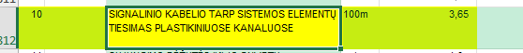

KLAUSIMAS
Prašome patikslinti DVBT (priedangos) vamzdžio ilgį, nes pagal MŽ-260m, o pagal struktūrinę schemą-365m
ATSAKYMAS
Teikiame patikslintą pirkimo dokumentų 3 PAGD PD TS (aktuali 2026-02-19) „Sąmatos pildymui“ L19 lok1 (aktuali 2026-02-19) 8 skyrius.
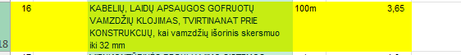

KLAUSIMAS
Prašome patikslinti bevielio tinklo prieigos taškų kiekį, nes pagal principinę ir MŽ-19, o pagal brėžinius-22vnt
ATSAKYMAS
Teikiame patikslintą pirkimo dokumentų 3 PAGD PD TS (aktuali 2026-02-19) „Sąmatos pildymui“ L19 lok1 (aktuali 2026-02-19) „Elektroniniai ryšiai“ 1 skyrius.

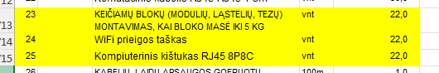

KLAUSIMAS
Prašome patikslinti kištukinių lizdų 1xRJ45 kiekį, nes pagal principinę ir MŽ-2, o pagal brėžinius-3vnt
ATSAKYMAS
Teikiame patikslintą pirkimo dokumentų 3 PAGD PD TS (aktuali 2026-02-19) „Sąmatos pildymui“ L19 lok1 (aktuali 2026-02-19) „Elektroniniai ryšiai“ 1 skyrius.

KLAUSIMAS
Nenumatytas vidiniam įžeminimui laidas ir juosta 25x4mm. Ar turime įsivertinti?
ATSAKYMAS
Prašome vadovautis pirkimo dokumentų 3 PAGD PD TS (aktuali 2026-02-19) 09_IN2410-09-TP-AS, 08_IN2410-09-TP-ER, 07_IN2410-09-TP-E projektų dalių aiškinamaisiais raštais ir techninėmis specifikacijomis.

KLAUSIMAS
Ar nepadaryta klaida nurodant skydo darbinę temperatūrą -250 iki +600C?
ATSAKYMAS
Klaida tekste, minimas temperatūros diapazonas -25°C iki +60°C.

KLAUSIMAS
Ar bus galima naudoti vamzdį V0 žaibosaugai, nes nėra vamzdžio A1-A2 degumo klasės?
ATSAKYMAS
V0 degumo klasės vamzdžius naudoti žaibosaugai galima, tačiau jų parinkimas turi atitikti konkrečias montavimo vietas ir pastato konstrukcijų degumą. Žaibosaugos sistemos medžiagas, suderinus su užsakovu ir technine priežiūra rangos metu, bus galima keisti į lygiavertes, ne prastesnes nei nurodyta techniniame projekte.

KLAUSIMAS
Ar gerai suprantame, kad teikdami pasiūlymą turime įsivertinti ir kondensatorių bateriją? Prašome pateikti galingumą, kad visi tiekėjai įsivertintų vienodai.
ATSAKYMAS
Prašome vadovautis pirkimo dokumentų 3 PAGD PD TS (aktuali 2026-02-19) 07_IN2410-01-TP-E techninio projekto techninių specifikacijų ir aiškinamojo rašto reikalavimais. Įvadinių paskirstymo skydų parametrai ir komplektacija bus tikslinama darbo projekto rengimo metu.

KLAUSIMAS
Prašome patikslinti ar turime įsivertinti ESO sąlygų atnaujinimą, nes galiojimas iki 2026-02-05?
ATSAKYMAS
Užsakovas įsipareigoja savo lėšomis pratęsti sąlygas.

KLAUSIMAS
TP ir MŽ nenumatytas atramų ir dyzelgeneratoriaus įžeminimas.
ATSAKYMAS
Prašome vadovautis pirkimo dokumentų 3PAGd PD TS (aktuali 2026-02-19) 07_IN2410-09-TP-E projekto dalies aiškinamuoju raštu ir techninėmis specifikacijomis. Dyzelgeneratoriaus atramos ir įžeminimas bus tikslinamas darbo projekto rengimo metu.

KLAUSIMAS
Ar turime įsivertinti kabelį Cu 7x1,5mm2-35m, nes MŽ-nėra, o schemose parodyta?
ATSAKYMAS
Teikiame patikslintą pirkimo dokumentų 3 PAGD PD TS (aktuali 2026-02-19) „Sąmatos pildymui“ L19 lok1 (aktuali 2026-02-19) „Elektroniniai ryšiai“ 2 skyrius.

KLAUSIMAS
Ar neturėtų būti numatytas savų reikmių kabelis dyzelgeneratoriui?
ATSAKYMAS
Teikiame patikslintą pirkimo dokumentų 3 PAGD PD TS (aktuali 2026-02-19) „Sąmatos pildymui“ L19 lok1 (aktuali 2026-02-19) „Elektroniniai ryšiai“ 2 skyrius.

KLAUSIMAS
Ar turime įsivertinti kabelį Cu 3x1,5mm2 E90-79m, nes MŽ-nėra, o schemose parodyta?
ATSAKYMAS
Teikiame patikslintą pirkimo dokumentų 3 PAGD PD TS (aktuali 2026-02-19) „Sąmatos pildymui“ L19 lok1 (aktuali 2026-02-19) „Elektroniniai ryšiai“ 2 skyrius.

KLAUSIMAS
Prašome patikslinti ar turime įsivertinti grindines dėžes 3vnt ir kištukinius lizdus-15vnt joje montuojamus, nes MŽ-nėra, o brėžiniuose parodyta?
ATSAKYMAS
Teikiame patikslintą pirkimo dokumentų 3 PAGD PD TS (aktuali 2026-02-19) „Sąmatos pildymui“ L19 lok1 (aktuali 2026-02-19) „Elektroniniai ryšiai“ 4 skyrius.

KLAUSIMAS
Prašome patikslinti judesio jutiklių kiekį, nes pagal MŽ-23vnt, o pagal brėžinius-26vnt. Kokį kiekį vertintis?
ATSAKYMAS
Teikiame patikslintą pirkimo dokumentų 3 PAGD PD TS (aktuali 2026-02-19) „Sąmatos pildymui“ L19 lok1 (aktuali 2026-02-19) „Elektroniniai ryšiai“ 4 skyrius.

KLAUSIMAS
Prašome patikslinti kabelio Cu 5x2,5mm2 ilgį, nes pagal MŽ-415m, o pagal schemas-450m
ATSAKYMAS
Teikiame patikslintą pirkimo dokumentų 3 PAGD PD TS (aktuali 2026-02-19) „Sąmatos pildymui“ L19 lok1 (aktuali 2026-02-19) „Elektroniniai ryšiai“ 2 skyrius.

